კითხვები სრულად

**ელექტრობა**

1). რითია განპირობებული ელექტრულად დამუხტვა?

1. ელექტრონებით
2. ელექტრობის დაგროვებით
3. ელექტრული მუხტების დაგროვებით

2). რა დაამკვიდრა ბენჯამინ ფრანკლინმა?

1. პირველი ექსპერიმენტები
2. ცნება დადებითი და უარყოფითი ელექტრული მუხტების შესახებ
3. მე-18 საუკუნეში შექმნილი ტერმინოლოგია

3). რა არის ელექტრული დენი მყარ სხეულებში?

1. ლითონისაგან დამზადებული გამტარები
2. თავისუფალი ელექტრონების მოძრაობა
3. თავისუფალი ელექტრონები

4). რამ ჩაანაცვლა ელექტროსტატიკური გენერატორი?

1. კინეტიკურმა ენერგიამ
2. ვოლტას ელემენტმა
3. ინდუქციის მოვლენამ

5). მშრალი ელემენტები არის?

1. კინეტიკური ენერგიის წყარო
2. რადიაციის წყარო
3. ელექტრული ენერგიის ქიმიური წყარო

6). ფარადეიმ აღმოაჩინა?

1. რადიაციის გავლენა ცოცხალ არსებებზე
2. ელექტრომაგნიტური ინდუქციის მოვლენა
3. კინეტიკური ენერგია

7). დაასრულეთ - ტესლას ბევრი გამოგონება ...

1. დღესაც გამოიყენება შეცვლილი სახით
2. დღეს აღარ გამოიყენება
3. დღესაც უცვლელად გამოიყენება

8). ტესლას მიერ შექმნილი რომელი მოწყობილობა იმართებოდა დისტანციურად?

1. ელექტრონათურა
2. რობოტი
3. რადიოგადამცემი

9). რა გახდა ბაზისი თანამედროვე ელექტროტექნიკაში ცვლად დენზე მომუშავე ელექტრო მოწყობილობებისათვის?

1. ტესლას იდეები
2. ტესლას მიერ შექმნილი კოჭა
3. ტესლას პატენტები და თეორიული ნამუშევრები

10). რომელი ნახევარგამტარული მოწყობილობა გამოიყენება ელექტრონული სიგნალების და ელექტროენერგიის გასაძლიერებლად ან გადართვისთვის?

1. ტრანზისტორი
2. დიოსი
3. შუქდიოდი
4. რეზისტორი

11). რა სახელი აქვს უარყოფითად დამუხტულ ელექტროდს?

1. მინუსი
2. კათოდი
3. ანოდი
4. პლიუსი

12). რომელი ელექტრონული კომპონენტი ატარებს დენს ძირითადად ერთი მიმართულებით?

1. ტრანზისტორი
2. კონდესატორი
3. დიოდი
4. რეზისტორი

13). რას მიუთითებს რეზისტორზე მეოთხე ფერის ზოლი, რომელიც ხშირად ოქროსფერი ან ვერცხლისფერია?

1. გადახრის დიაპაზონს
2. სიმძლავრეს
3. წინაღობის მნიშვნელობას
4. ძაბვის მნიშვნელობას

14). დაასახელეთ ნახევარგამტარული მოწყობილობა, რომელიც გარდაქმნის სინათლეს ელექტრულ დენად?

1. შუქდიოდი
2. კონდესატორი
3. რეზისტორი
4. ფოტოდიოდი

15). ელექტროლიტურ კონდესატორს აქვს თუ არა პოლარობა?

1. კი
2. არა

16). კერამიკული ტიპის კონდესატორს აქვს თუ არა პოლარობა?

1. კი
2. არა

17). აქვს თუ არა რეზისტორს (წინაღობას) პოლარობა?

1. კი
2. არა

18). აქვს თუ არა ცვლად რეზისტორს (წინაღობას) პოლარობა?

1. კი
2. არა

**თვლის სისტემები და ვენტილები**

1). რომელი თვლის სისტემის ჩანაწერი შეიძლება იყოს რიცხვი 7D

* 1. ორობითი
  2. რვაობითი
  3. თექვსმეტობითი
  4. ათობითი
  5. არც ერთი არ არის სწორი

2). რომელი თვლის სისტემის ჩანაწერი შეიძლება იყოს რიცხვი 33

* 1. ორობითი
  2. რვაობითი
  3. თექვსმეტობითი
  4. ათობითი
  5. არც ერთი არ არის სწორი

3). რომელი თვლის სისტემის ჩანაწერი შეიძლება იყოს რიცხვი K4

* 1. ორობითი
  2. რვაობითი
  3. თექვსმეტობითი
  4. ათობითი
  5. არც ერთი არ არის სწორი

4). რომელი თვლის სისტემის ჩანაწერი შეიძლება იყოს რიცხვი 91

1. ორობითი
2. რვაობითი
3. თექვსმეტობითი
4. ათობითი
5. არც ერთი არ არის სწორი

5). რომელი თვლის სისტემის ჩანაწერი შეიძლება იყოს რიცხვი 28

1. ორობითი
2. რვაობითი
3. თექვსმეტობითი
4. ათობითი
5. არც ერთი არ არის სწორი

6). რომელი თვლის სისტემის ჩანაწერი შეიძლება იყოს რიცხვი 12

1. ორობითი
2. რვაობითი
3. თექვსმეტობითი
4. ათობითი
5. არც ერთი არ არის სწორი

7). გადაიყვანეთ რიცხვი (10000110)2 თვლის ორობითი სისტემიდან ათობითში

1. 134
2. 712
3. 152
4. 231

8). გადაიყვანეთ რიცხვი (1111001)2 თვლის ორობითი სისტემიდან ათობითში

1. 712
2. 121
3. 231
4. 345

9). გადაიყვანეთ რიცხვი (0,10111)2 თვლის ორობითი სისტემიდან რვაობითში

1. 0,56
2. 0,24
3. 0,61
4. 0,28

10). გადაიყვანეთ რიცხვი თვლის ორობითი (0,10110)2 სისტემიდან რვაობითში

1. 0,56
2. 0,62
3. 0,54
4. 0,46

11). გადაიყვანეთ რიცხვი (1101000110)2 თვლის ორობითი სისტემიდან თექვსმეტობითში

1. 346
2. D18
3. 646
4. BD5

12). გადაიყვანეთ რიცხვი თვლის (1011111)2 ორობითი სისტემიდან თექვსმეტობითში

1. BE
2. A7
3. AB
4. 5F

13). გადაიყვანეთ მოცემული თექვსმეტობითი რიცხვი (7B)16 თვლის ათობით სისტემაში

1. 123
2. 172
3. 35
4. 15

14.) გადაიყვანეთ მოცემული თექვსმეტობითი რიცხვი (7C)16 თვლის ათობით სისტემაში

1. 124
2. 120
3. 133
4. 128

15). გადაიყვანეთ მოცემული რვაობითი რიცხვი (43)8 თვლის ათობით სისტემაში

1. 17
2. 35
3. 15
4. 26

16). გადაიყვანეთ მოცემული რვაობითი რიცხვი (41)8 თვლის ათობით სისტემაში

1. 24
2. 29
3. 33
4. 20

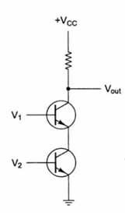17). რომელი ელემენტია გამოსახული სურათზე?

1. და
2. და-არა
3. ან-არა
4. არა
5. ან

18). რომელი ელემენტია გამოსახული სურათზე?

1. 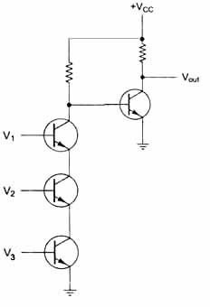და
2. და-არა
3. ან-არა
4. არა
5. ან

19). რომელი ელემენტია გამოსახული სურათზე?

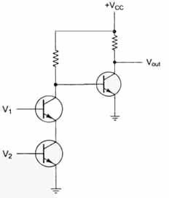

1. და
2. და-არა
3. ან-არა
4. არა
5. ან

20). რომელი ელემენტია გამოსახული სურათზე?

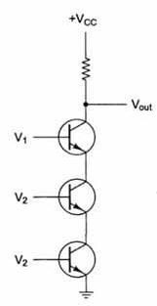

1. და
2. და-არა
3. ან-არა
4. არა
5. ან

25). რომელი ვენტილია გამოსახული სურათზე ?

1. და-არა
2. 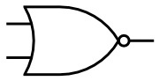ან-არა
3. ან
4. არა

26). რომელი ვენტილია გამოსახული სურათზე?

1. 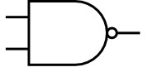ან-არა
2. და-არა
3. ან
4. არა

27). რომელი ვენტილია გამოსახული სურათზე?

1. და
2. და-არა



1. არა
2. ან
3. 28). რომელი ვენტილია გამოსახული სურათზე?
4. და
5. 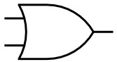ან-არა
6. არა
7. ან

29). 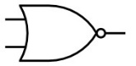რომელი სქემა შეესაბამება „და-არა“ ვენტილს?

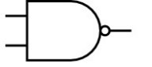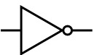

1) 2) 3) 4)

30). რომელი სქემა შეესაბამება „ან“ ვენტილს?

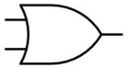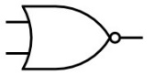

1) 2) 3) 4)

31). რომელი სქემა შეესაბამება „არა“ ვენტილს?



1) 2) 3) 4)

32). რომელი სქემა შეესაბამება „ან-არა“ ვენტილს?



1) 2) 3) 4)

33). რომელი ვენტილის ჭეშმარიტობის ცხრილია წარმოდგენილი?

|  |  |  |
| --- | --- | --- |
| A | B | X |
| 0 | 0 | 1 |
| 0 | 1 | 0 |
| 1 | 0 | 0 |
| 1 | 1 | 0 |

1. ან-არა
2. ან
3. და-არა
4. არა

34). რომელი ვენტილის ჭეშმარიტობის ცხრილია წარმოდგენილი?

|  |  |  |  |
| --- | --- | --- | --- |
| A | B | C | X |
| 0 | 0 | 0 | 0 |
| 0 | 0 | 1 | 1 |
| 0 | 1 | 0 | 1 |
| 0 | 1 | 1 | 1 |
| 1 | 0 | 0 | 1 |
| 1 | 0 | 1 | 1 |
| 1 | 1 | 0 | 1 |
| 1 | 1 | 1 | 1 |

1. და
2. ან
3. და–არა
4. ან–არა

35). რომელი ცხრილი შეესაბამება „არა“ ვენტილს?

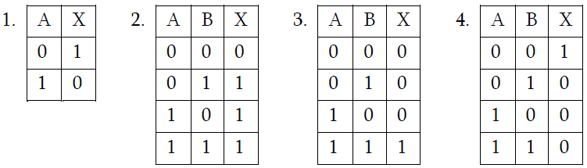



36). რომელი ცხრილი შეესაბამება „ან“ ვენტილს?

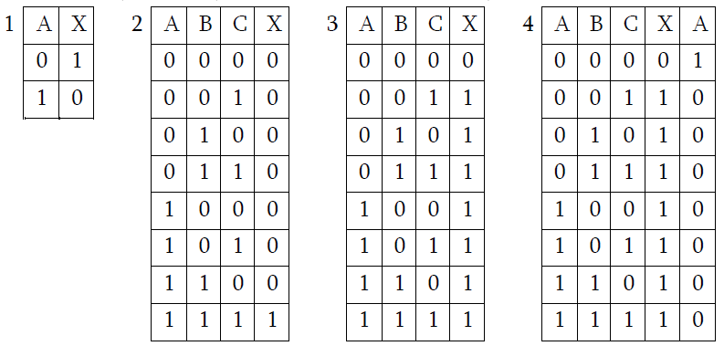



37). რომელი ცხრილი შეესაბამება „და-არა“ ვენტილს?

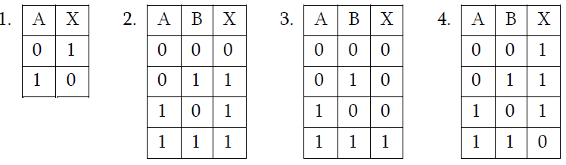



38). რომელი ცხრილი შეესაბამება „ან-არა“ ვენტილს?

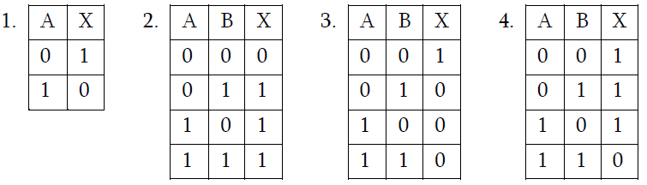



39). რომელი ლოგიკური გამოსახულება შეესაბამება ქვემოთ მოცემულ ჭეშმარიტობის ცხრილს?

|  |  |  |  |
| --- | --- | --- | --- |
| A | B | C | M |
| 0 | 0 | 0 | 0 |
| 0 | 0 | 1 | 1 |
| 0 | 1 | 0 | 1 |
| 0 | 1 | 1 | 0 |
| 1 | 0 | 0 | 1 |
| 1 | 0 | 1 | 0 |
| 1 | 1 | 0 | 0 |
| 1 | 1 | 1 | 1 |

1. 
2. 



1. 
2. 



40). რომელი ლოგიკური გამოსახულება შეესაბამება ქვემოთ მოცემულ ჭეშმარიტობის ცხრილს?

|  |  |  |  |
| --- | --- | --- | --- |
| A | B | C | M |
| 0 | 0 | 0 | 1 |
| 0 | 0 | 1 | 0 |
| 0 | 1 | 0 | 0 |
| 0 | 1 | 1 | 1 |
| 1 | 0 | 0 | 0 |
| 1 | 0 | 1 | 1 |
| 1 | 1 | 0 | 1 |
| 1 | 1 | 1 | 0 |

1. 
2. 
3. 
4. 



**Arduino**

წიგნი: არდუინო - პრაქტიკული სახელმძღვანელო დამწყებთათვის [გვერდი 77].

1). სურათზე მოცემული სქემის მიხედვით დაწერეთ პროგრამა Arduino მიკროკონტროლერისთვის. გამოაცხადეთ ცვლადები და პროგრამის მიხედვით (loop()-ში) გამოიყენეთ  **FOR** ოპერატორი, რომლის მიზანიც იქნება ხუთი (5) ნათურის ჩართვა თანმიმდევრულად, როდესაც ხუთივე ნათურა ჩაირთვება შემდეგ გამორთვა კვლავ თანმიმდევრულად. ეს ყველაფერი 1 წამიანი ინტერვალებით.

void setup() {

  pinMode(2, OUTPUT);

  pinMode(4, OUTPUT);

  pinMode(8, OUTPUT);

  pinMode(12, OUTPUT);

  pinMode(13, OUTPUT);

}

void loop() {

  digitalWrite(13, HIGH);

  delay(1000);

  digitalWrite(12, HIGH);

  delay(1000);

  digitalWrite(8, HIGH);

  delay(1000);

  digitalWrite(4, HIGH);

  delay(1000);

  digitalWrite(2, HIGH);

  delay(1000);

  digitalWrite(13, LOW);

  delay(1000);

  digitalWrite(12, LOW);

  delay(1000);

  digitalWrite(8, LOW);

  delay(1000);

  digitalWrite(4, LOW);

  delay(1000);

  digitalWrite(2, LOW);

  delay(1000);

}

2). სურათზე მოცემული სქემის მიხედვით დაწერეთ პროგრამა Arduino მიკროკონტროლერისთვის. გამოაცხადეთ ცვლადები და პროგრამის ძირითად ნაწილში (loop()-ში) გამოიყენეთ **FOR** ოპერატორი, რომლის მიზანიც იქნება ხუთი (5) ნათურის ჩართვა-გამორთვა თანმიმდევრულად (ტალღისებურად) 0,5 წამიანი ინტერვალებით.

void setup() {

  pinMode(2, OUTPUT);

  pinMode(4, OUTPUT);

  pinMode(8, OUTPUT);

  pinMode(12, OUTPUT);

  pinMode(13, OUTPUT);

}

void loop() {

  digitalWrite(13, HIGH);

  delay(500);

  digitalWrite(13, LOW);

  digitalWrite(12, HIGH);

    delay(500);

  digitalWrite(12, LOW);

  digitalWrite(8, HIGH);

    delay(500);

  digitalWrite(8, LOW);

  digitalWrite(4, HIGH);

    delay(500);

  digitalWrite(4, LOW);

  digitalWrite(2, HIGH);

    delay(500);

  digitalWrite(2, LOW);

}

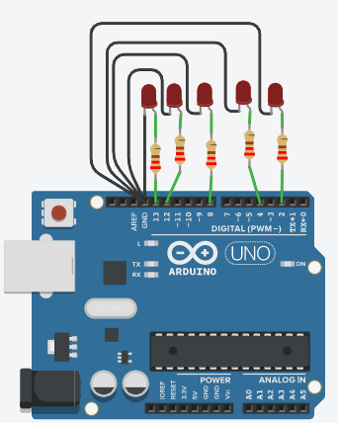

**დამხმარე ცხრილი**

|  |  |  |  |
| --- | --- | --- | --- |
| ათობითი | ორობით | რვაობითი | თექვსმეტობთი |
| 0 | 0 | 0 | 0 |
| 1 | 1 | 1 | 1 |
| 2 | 10 | 2 | 2 |
| 3 | 11 | 3 | 3 |
| 4 | 100 | 4 | 4 |
| 5 | 101 | 5 | 5 |
| 6 | 110 | 6 | 6 |
| 7 | 111 | 7 | 7 |
| 8 | 1000 | 10 | 8 |
| 9 | 1001 | 11 | 9 |
| 10 | 1010 | 12 | A |
| 11 | 1011 | 13 | B |
| 12 | 1100 | 14 | C |
| 13 | 1101 | 15 | D |
| 14 | 1110 | 16 | E |
| 15 | 1111 | 17 | F |